**Obec Drhovy**

**Zastupitelstvo obce Drhovy**

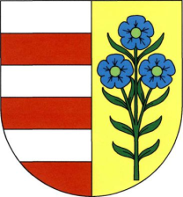

**Obecně závazná vyhláška**

**č. 1/2024,**

**kterou se vydává požární řád obce Drhovy**

Zastupitelstvo obce Drhovy se na svém zasedání konaném 18. listopadu 2024 usneslo vydat na základě § 29 odst. 1 písm. o) bod 1 zákona č. 133/1985 Sb., o požární ochraně, ve znění pozdějších předpisů a v souladu s § 10 písm. d) a § 84 odst. 2 písm. h) zákona č. 128/2000 Sb., o obcích (obecní zřízení), ve znění pozdějších předpisů (dále jen zákon o obcích) tuto obecně závaznou vyhlášku (dále jen vyhláška):

Čl. 1

**Úvodní ustanovení**

1. Tato vyhláška upravuje organizaci a zásady zabezpečení požární ochrany v obci Drhovy.
2. Při zabezpečování požární ochrany spolupracuje obec zejména s hasičským záchranným sborem kraje, spolky a obecně prospěšnými společnostmi působícími na úseku požární ochrany.

Čl. 2

**Vymezení činnosti osob pověřených zabezpečováním požární ochrany ve městě**

1. Ochrana životů, zdraví a majetku občanů před požáry, živelními pohromami a jinými mimořádnými událostmi na území obce Drhovy ( dále jen „obec“) a je zajištěna jednotkou sboru dobrovolných hasičů města Dobříš (dále jen JSDH Dobříš, se sídlem stanice Průmyslová 2121, Dobříš), na základě smlouvy o sdružených finančních prostředcích a vzájemné spolupráci při zajišťování úkolů podle zákona č. 133/1985 Sb., o požární ochraně, ve znění pozdějších předpisů, uzavřenou dne 17.9.2024 mezi obcí Drhovy a městem Dobříš.
2. K zabezpečení úkolů na úseku požární ochrany byly pověřeny na základě usnesení zastupitelstva obce pověřeny tyto orgány obce:
3. Zastupitelstvo obce - projednáním stavu požární ochrany v obci minimálně 1x za 12 měsíců nebo vždy po závažné mimořádné události mající vztah k zajištění požární ochrany v obci
4. starosta – provádění monitoringu úrovně požární ochrany v obci a pravidelných kontrol dodržování předpisů požární ochrany v obci, a to minimálně 1x za 12 měsíců.

Čl. 3

**Podmínky požární bezpečnosti při činnostech a v objektech se zvýšeným nebezpečím vzniku požáru se zřetelem na místní situaci**

1. Za činnosti, při kterých hrozí zvýšené nebezpečí vzniku požáru, se podle místních podmínek považuje:
2. konání veřejnosti přístupných kulturních a sportovních akcí na veřejných prostranstvích, při nichž dochází k manipulaci s otevřeným ohněm a na něž se nevztahují povinnosti uvedené v § 6 zákona o požární ochraně ani v právním předpisu kraje[1] či obce[2] vydanému k zabezpečení požární ochrany při akcích, kterých se zúčastňuje větší počet osob.
3. pořadatel akce je povinen konání akce nahlásit minimálně 2 pracovní dny před jejím započetím na Obecní úřad Drhovy a na operační středisko Hasičského záchranného sboru Středočeského kraje. Je-li pořadatelem právnická osoba či podnikající fyzická osoba, je její povinností zřídit preventivní požární hlídku[3].

Čl. 4

**Způsob nepřetržitého zabezpečení požární ochrany ve městě**

1. Přijetí ohlášení požáru, živelní pohromy či jiné mimořádné události na území obce je zabezpečeno systémem ohlašoven požárů uvedených v čl. 7 této vyhlášky.
2. Ochrana životů, zdraví a majetku občanů před požáry, živelními pohromami a jinými mimořádnými událostmi na území města je zabezpečena jednotkami požární ochrany uvedenými v čl. 5.

Čl. 5

**Kategorie jednotky sboru dobrovolných hasičů obce, její početní stav a vybavení**

1. Kategorie, početní stav a vybavení požární technikou (příloha č. 2 vyhlášky) a věcnými prostředky požární ochrany není určen, jelikož se nejedná o výjezdovou jednotku a tyto služby jsou smluvně zabezpečeny s **JSDH Dobříš**.

Čl. 6

**Přehled o zdrojích vody pro hašení požárů a podmínky jejich trvalé použitelnosti**

1. Obec stanovila následující zdroje vody pro hašení a další zdroje požární vody, které musí svou kapacitou, umístění, a vybavením umožnit účinný požární zásah. Přehled zdrojů vody je uveden v příloze č. 1 vyhlášky.
2. přirozené – Drhovský rybník
3. umělé – nadzemní hydrant uprostřed obce

1. Vlastník nebo uživatel zdrojů vody pro hašení požárů je povinen v souladu s předpisy o požární ochraně, umožnit použití požární techniky a čerpání vody pro hašení požáru, zejména udržovat trvalou použitelnost čerpacích stanovišť pro požární techniku, trvalou použitelnost zdroje. Drhovský rybník spadá do katastru Povodí Vltavy.

Čl. 7

**Seznam ohlašoven požárů a dalších míst, odkud lze hlásit požár,   
a způsob jejich označení**

1. Obec zřídila jako ohlašovnu požárů, která je trvale označena tabulkou „Ohlašovna požárů”, budovu obecního úřadu na adrese Drhovy 65 – pouze v úředních hodinách.
2. V případě potřeby je třeba hlásit požár na telefonní čísla „**150**“ či „**112**“.

Čl. 8

**Účinnost**

Tato vyhláška nabývá účinnosti patnáctým dnem po dni jejího vyhlášení.

|  |  |
| --- | --- |
| Helena Šimková | Matěj Beran |
| starostka obce Drhovy | místostarosta obce Drhovy  Jiří Mašek  místostarosta obce Drhovy |

**Doložka dle § 41 odst. 1 zákona o obcích:**

Schváleno: Zastupitelstvem obce Drhovy

Datum a číslo usnesení: 18.11.2024 – 9/6/2024

Zveřejněno na elektronické úřední desce: 6.12.2024 – 21.12.2024

Příloha č. 1 k obecně závazné vyhlášce č. 1/2024

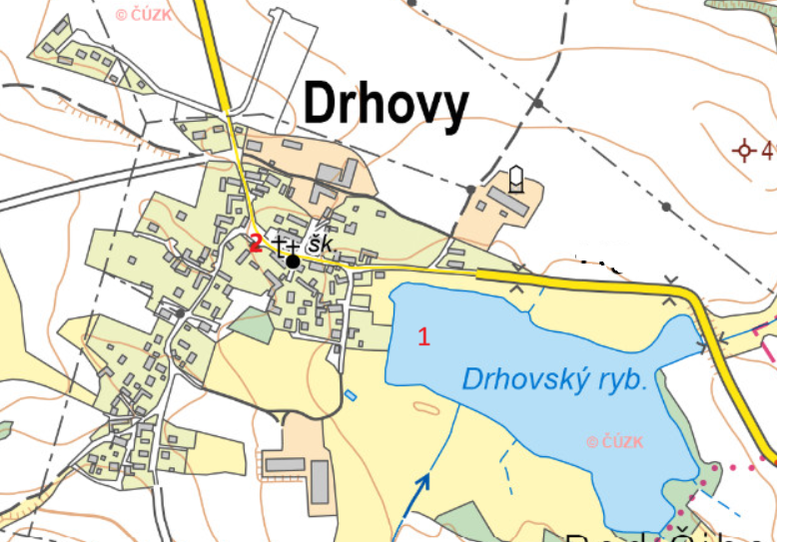

Příloha č. 2 k obecně závazné vyhlášce č. 1/2024

**Požární technika a věcné prostředky požární ochrany JSDH města Dobříše**

|  |  |  |  |
| --- | --- | --- | --- |
| **Dislokace JPO** | **Kategorie JPO** | **Počet členů** | **Minimální počet**  **členů v pohotovosti** |
| Dobříš, Průmyslová 2121  Požární stanice HZS | III | 19 | 6 |

|  |  |
| --- | --- |
| **Požární technika a věcné prostředky PO** | **Počet** |
| Cisternová automobilová stříkačka CAS 15 Renault, typ Midlum Medium | 1 |
| Ford Transit – speciální požární | 1 |
| Přenosná požární stříkačka PS 12 | 1 |
| Plovoucí motorové čerpadlo Maximum | 1 |
| Přenosné čerpadlo KS 8 SVA | 1 |
| Dýchací technika Dräger + 2x náhradní lahev | 5 |
| Motorová pila | 3 |
| Elektrocentrála ESE 506 DHS-GT | 1 |
| Vysavač Stihl SH 86 | 1 |
| Kalové čerpadlo HERON 6,5 HP | 1 |
| Ponorné kalové čerpadlo GARDENA | 1 |
| Vyprošťovací technika | 1 |

1. § 27 odst. 2 písm. b) bod 5 zákona o požární ochraně.
2. § 29 odst. 1. o) bod 2 zákona o požární ochraně.
3. § 13 odst. 1 písm. b) zákona o požární ochraně.